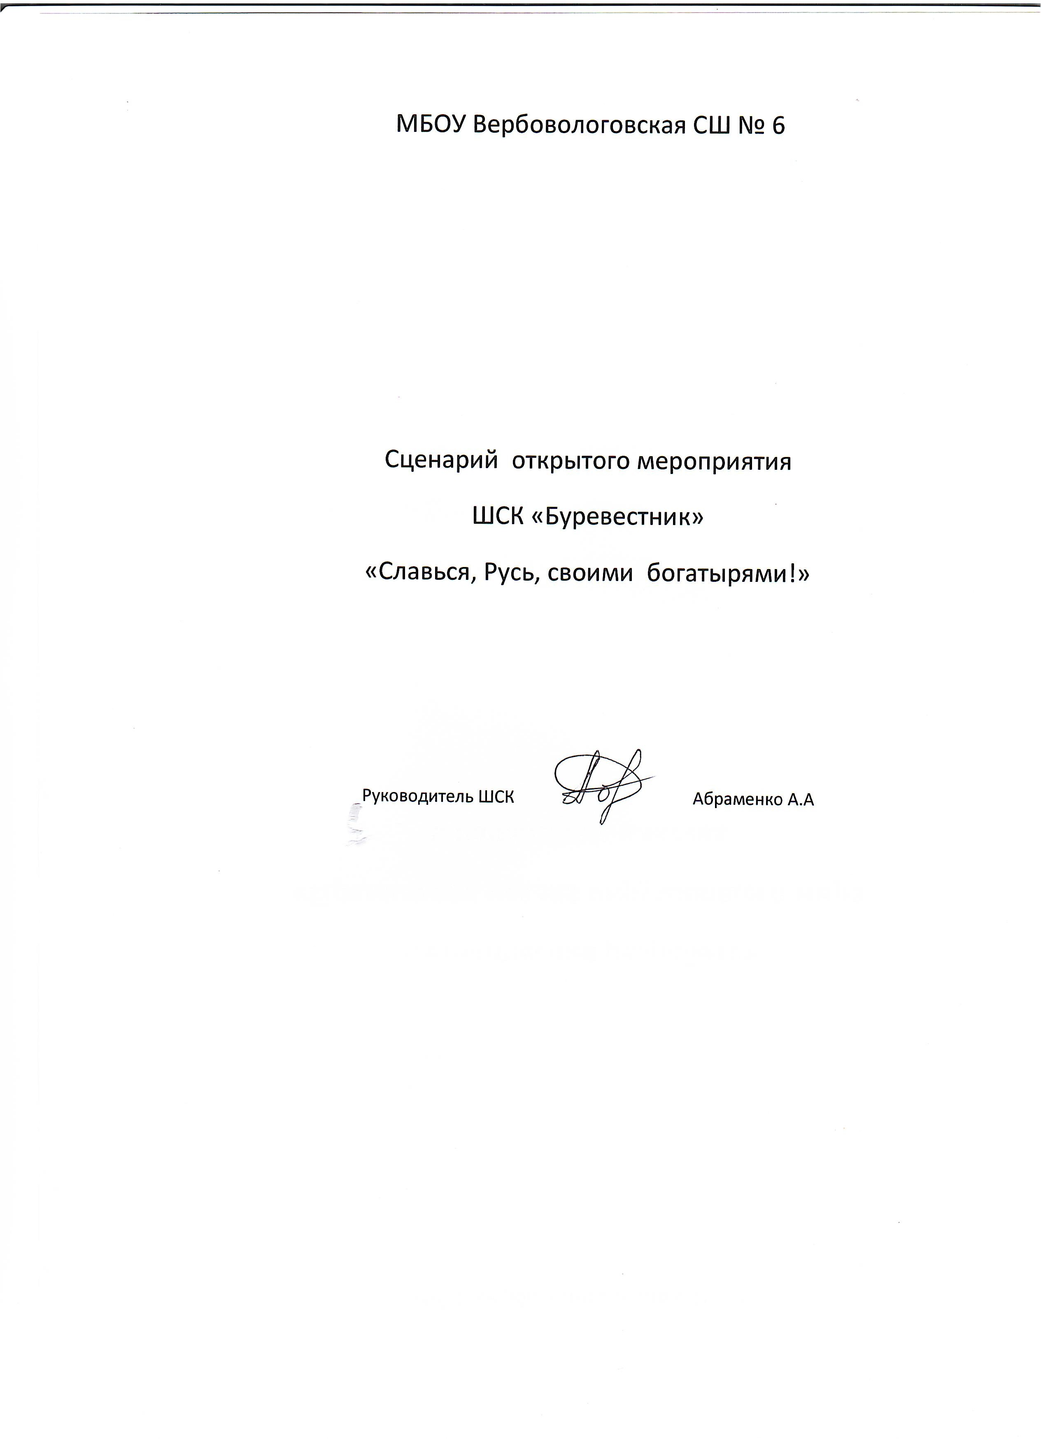

Цель: закрепить знания детей об истории Руси, богатырях русских через игры и загадки; формировать образное представление о славянских войнах и богатырях; показать храбрость, военные умения славян; познакомить с вооружением славян.
Коррекционно-развивающие задачи: обогащать словарный запас, развивать творческие способности, внимание, память, мышление, зрительное и слуховое восприятие, речь.
Воспитательные задачи: воспитывать любовь к своей земле и чувство патриотизма.
Форма проведения: игровая конкурсная программа
Состав воспитанников: воспитанники центра «Исток»
Время проведения: 40 минут
Оборудование: Спички;
«кольчуги»-рубахи, шлемы, пояса, мечи, щиты, копья (гимнастические палки, палицы (палки с закрепленными на конце мешками);
обручи;
кегли;
мешки;
изображения Змея Горыныча на ватмане (два комплекта);
мячи.

Ход мероприятия
Звучит русская народная мелодия. Выходит ведущий.
Ведущий. Испокон века у русских людей была в особом почете сила. Иностранцев их мощь буквально поражала. О самых могучих богатырях складывали былины, сказки, художники писали картины, народ сочинял песни. Ребята, а каких богатырей вы знаете?
Ответы детей: Илья Муромец, Добрыня Никитич, Алеша Попович, Микула Селянинович, Никита Кожемяка, Святогор.
Ведущий. Богатыри не только побеждали вражью силу несметную, но и просто забавлялись своей силой, как бы сейчас сказали — тренировались, постоянно держали себя в форме. Они плавали, поднимали тяжести, были хорошими борцами.
Каждый ребенок знает про Олимпийские игры в Древней Элладе. А были ли у русских свои состязания? Были! Как и греки, наши предки мерились силой, устраивали свои ристалища. А кто из вас, ребята, знает, что означает слово ристалище?
Ответы.
Ведущий. Правильно, это турнир, состязание, соревнование.
В сегодняшнем ристалище будут участвовать две команды. Справа от меня команда «Никита Кожемяка», слева — «Добрыня Никитич». В первом соревновании наши богатыри покажут свою быстроту и ловкость.
КОНКУРС «НАЗВАНИЕ КОМАНДЫ»
Участники выкладывают на скорость название своей команды из спичек. Кто быстрее справится с заданием, тот и победит.
Ведущий. Я обращаюсь к участникам и ко всему зрительному залу: во что были одеты богатыри? Какое у них было оружие? (Кольчуга, шлем, меч со щитом, лук, копье, палица).
Ведущий: Как известно, самым умелым пловцом среди русских богатырей был Добрыня Никитич.
И приехал он ко батюшке Днепру-реке,
И вздумал он покупатися,
И вздумал он, удалой доброй молодец, потешиться.
И стал он, серый селезень, поплавати,
И стал он, ярой гоголь, поныривати.
И в другой былине про Добрыню говорится, что он горазд был плавать по быстрым рекам: «да нырнул он от бережка ко другому». Проверим, как умеют плавать наши богатыри.
КОНКУРС «ПЕРЕПРАВА»
Участвуют по десять человек от каждой команды. Задание: добежав до стола, участник надевает шлем, берет обруч и возвращается к команде. Взяв второго участника в обруч, он «переправляет» его на другой берег и т. д.
Ведущий. Илья Муромец славился тем, что умеючи жонглировал увесистой палицей
КОНКУРС «ЖОНГЛИРОВАНИЕ ПАЛИЦЕЙ»
Участвуют по три человека от каждой команды. Участники сбивают «палицей» восемь расставленных кеглей. Для каждого участника свой вариант расстановки кеглей: клином, кругом, по прямой.
Ведущий. Часто богатырям приходилось сражаться с нечистой силой. Наибольшее количество сражений выпало на долю Ильи Муромца. Ему пришлось применить не только свою удаль, но и хитрость, чтобы одолеть всем известного Соловья-разбойника. Посмотрим, на что горазды наши богатыри.
КОНКУРС «СОЛОВЕЙ-РАЗБОЙНИК И ИЛЬЯ МУРОМЕЦ»
В роли Соловья-разбойника выступают команды Их задача — пересвистеть противника.
Ведущий. Среди всех «соловьев-разбойников» самым звонким оказался (имя, фамилия, а в другой команде (имя, фамилия). Мы приглашаем их и просим занять места вот на этих «деревьях»-стульях.
Соловья-разбойника мы победили, но осталось чудище трехголовое, с которым придется богатырям помериться силушкой.
КОНКУРС «ЗМЕЙ ГОРЫНЫЧ»
Участвуют по восемь человек от каждой команды. Змей Горыныч нарисован на листе ватмана. Рисунок разделен на восемь частей. Участники в порядке эстафеты разбирают чудище на части и приносят трофеи в дружину. В конкурсе оценивается быстрота и слаженность команды.
Ведущий. Богатырь Микула Селянинович славился тем, что забрасывал сошку за ракитов куст, а во владении копьем не было ему равных.
КОНКУРС «МЕТАНИЕ КОПЬЯ»
Участвуют по одному человеку от каждой команды. Участникам предлагается метнуть «копье» как можно дальше. Каждому участнику дается по три попытки.
Ведущий. Добрыня Никитич был несравненным борцом, побеждал даже более сильного Илью Муромца, брал не столько силой, сколько смекалкой, ловкостью, умением использовать особый прием. А ну-ка, богатыри, покажите свою смекалку.
КОНКУРС «РАЗВЯЖИ ПОЯС»
Участвуют по одному человеку от каждой команды. Участники на талии завязывают широкие пояса. По сигналу ведущего необходимо развязать пояс у противника.
Ведущий. Про богатыря Святогора на Руси говорили, что он мог поднимать неимоверные тяжести не только двумя, но и одной рукой. Приглашаю наших богатырей помериться силушкой.
КОНКУРС «ПЕРЕТЯГИВАНИЕ»
Участвуют по десять человек от каждой команды. Задание: взявшись за пояс друг друга, перетяните дружину противника на свою сторону.
Конкурс "Самый умный"
(2 конверта, 20 карточек).
Каждая команда получает конверт, внутри которого лежит 10 карточек. На первых пяти -начало пословиц, на остальных - конец. Нужно "собрать" пословицы. Кто сделает это быстро и правильно?
Первый конверт
1. За битого двух небитых дают,
2. хоть вовсе брось!
3. Корень учения горек,
4. товарища нет.
5. Готовь сани летом,
6. да не берут
7. Авось и небось
—
8. зато плод его сладок.
9. На вкус, на цвет
10. а телегу зимой.
Второй конверт
1. Беспечный пьет воду,
2. не поле перейти.
3. Не изведав горького,
4. а внимание.
5. Весна красна цветами,
6. а заботливый мед.
7. Век прожить
—
8. не узнаешь сладкого.
9. Дорог не подарок,
10. а осень – сноп.
(Подведение итогов).
Заключительный конкурс «Полевая кухня»
- Часто в военных походах солдатам самим приходится готовить себе пищу. Сейчас мы проверим, не умрут ли от голода наши богатыри, если им придется надеяться в пропитании только на себя.
- Вам нужно прочитать рецепт и выполнить все, что в нем указано.
( Рецепт: «Приготовьте фруктовый салат:
Порезать яблоко, банан, очистить, разломить и порезать мандарин, добавить 2 ложки сахара, всё перемешать и накормить своих болельщиков»)
Конкурс заканчивается, как только болельщики съедят весь салат.
Подведение итогов
Поздравление девочек, адресованное мальчикам.
Награждение участников, вручение грамот и призов.

